С целью улучшения потребительских качеств машины была доработана конструкция следующих деталей: 773521400800 контейнера, 773521400500 контейнера, 730125100300 крышки, 730125100400 крышки, 730125100900 крышки, и разработана новая конструкция колпачка 775751500400 вместо колпачка 775751500300 (см.рисунки Д.1-Д.3, рисунок 3).
Новые детали устанавливаются в машины, начиная с даты и с серийного номера, указанных в таблице Д.1.
Таблица Д.1
Модель машины | Дата выпуска | Серийный номер машины
СМА35МХХХ | 10.02.2011 | 1107003632
СМА45УХХХ | 29.12.2010 | 1053972018
СМА50СХХХ | 27.12.2010 | 1052970000

При замене контейнера или крышки диспенсера или колпачка старой конструкции на соответствующую деталь новой конструкции, необходимо заменить все три детали (контейнер, крышку и колпачок). Лоток 773522403200 и колпачок 775751500200 снят с производства.

773521400800 Контейнер, 773521400500 Контейнер старой конструкции
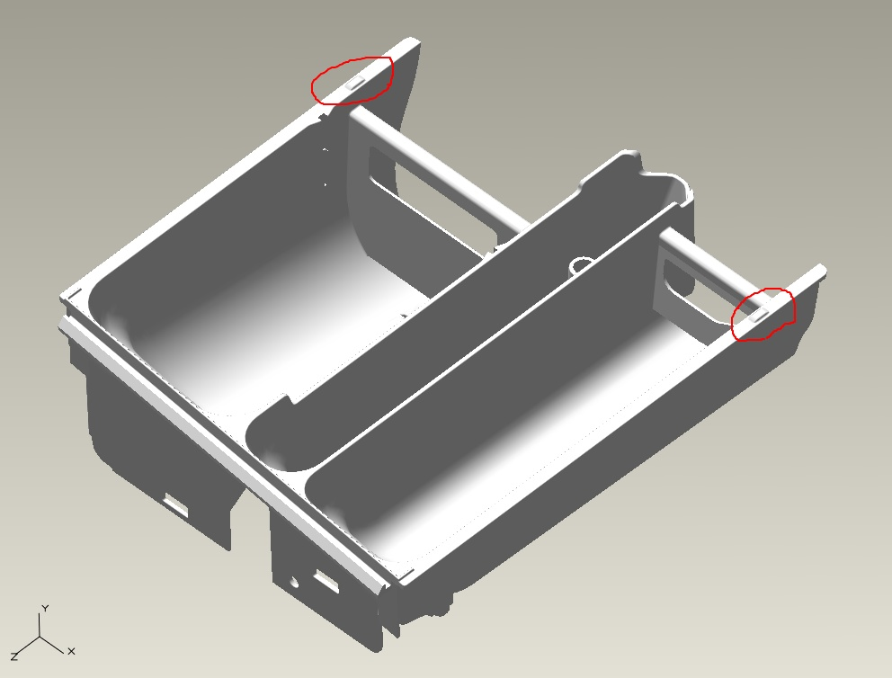
773521400800 Контейнер, 773521400500 Контейнер улучшенной конструкции
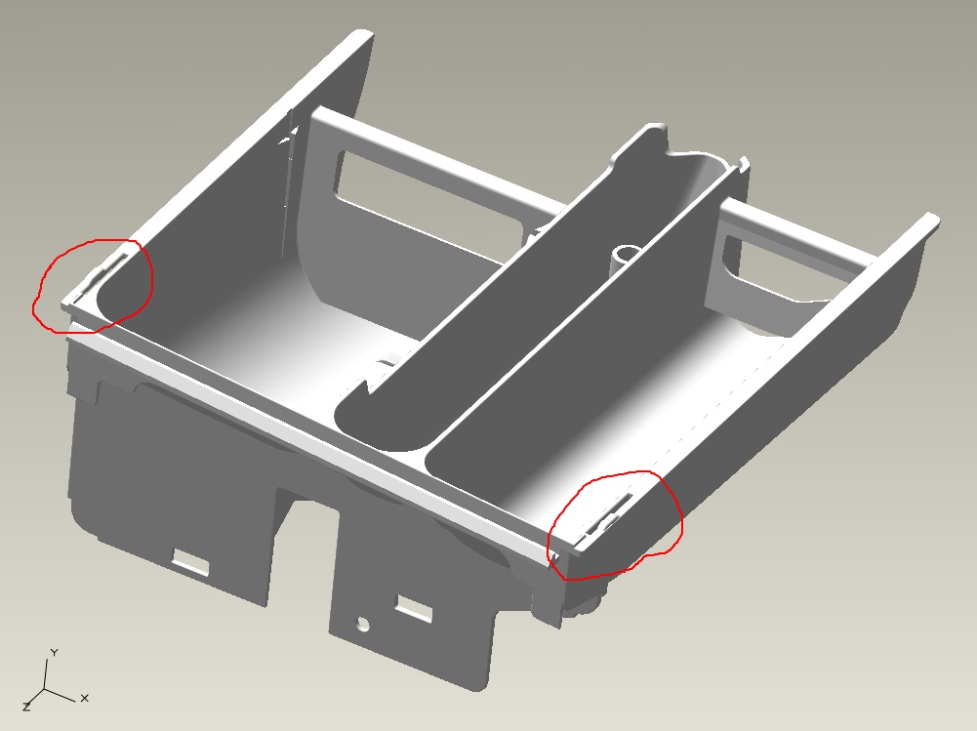
Рисунок Д.1

730125100300 Крышка, 730125100400 Крышка, 730125100900 Крышка
старой конструкции
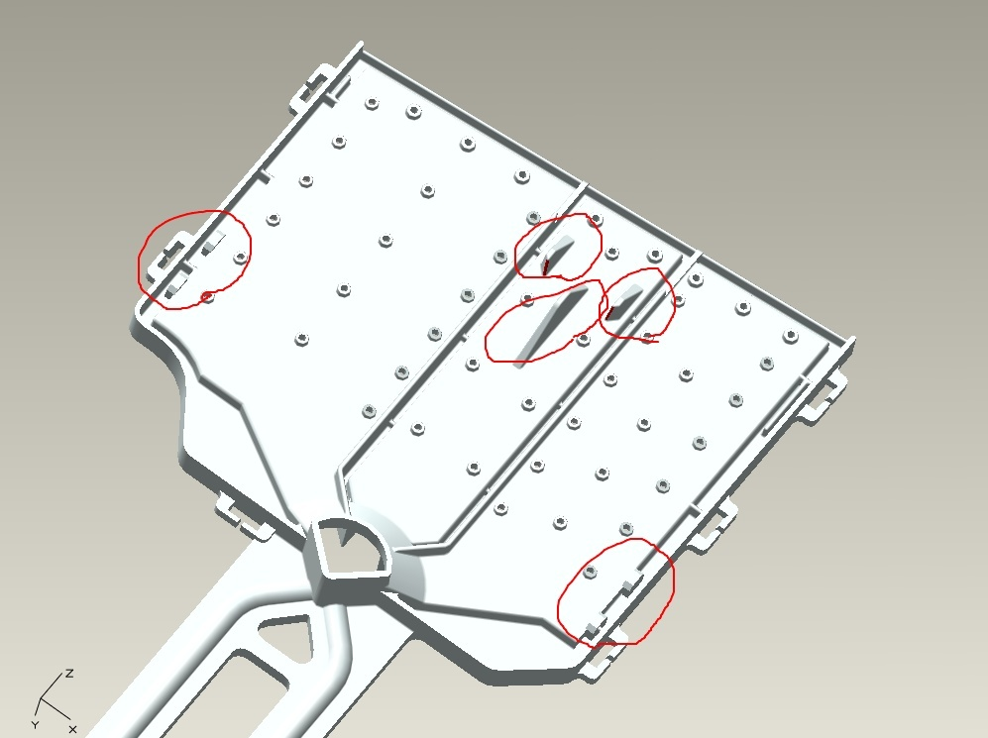
730125100300 Крышка, 730125100400 Крышка, 730125100900 Крышка
улучшенной конструкции
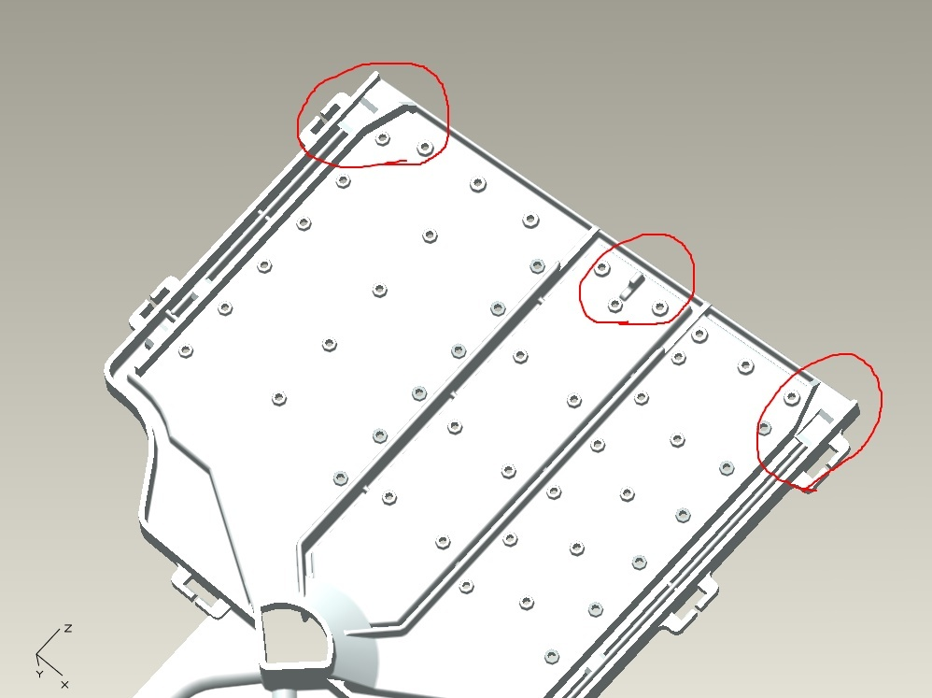
Рисунок Д.2
775751500300 Колпачок старой конструкции
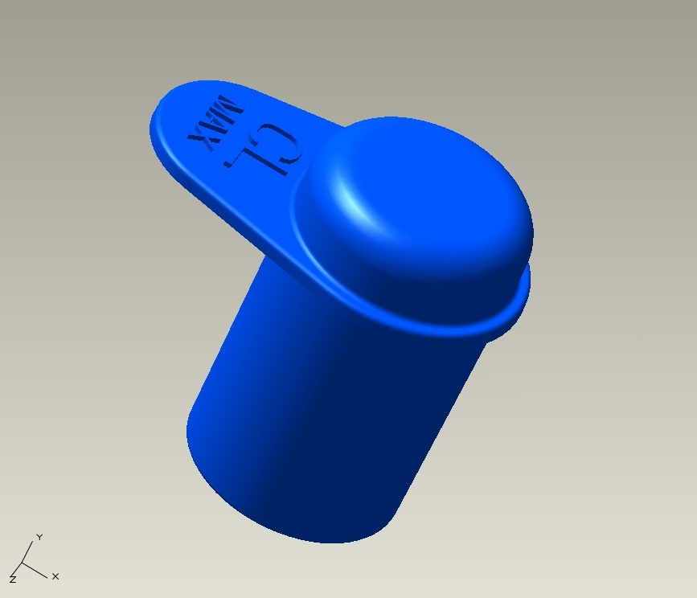
775751500400 Колпачок улучшенной конструкции
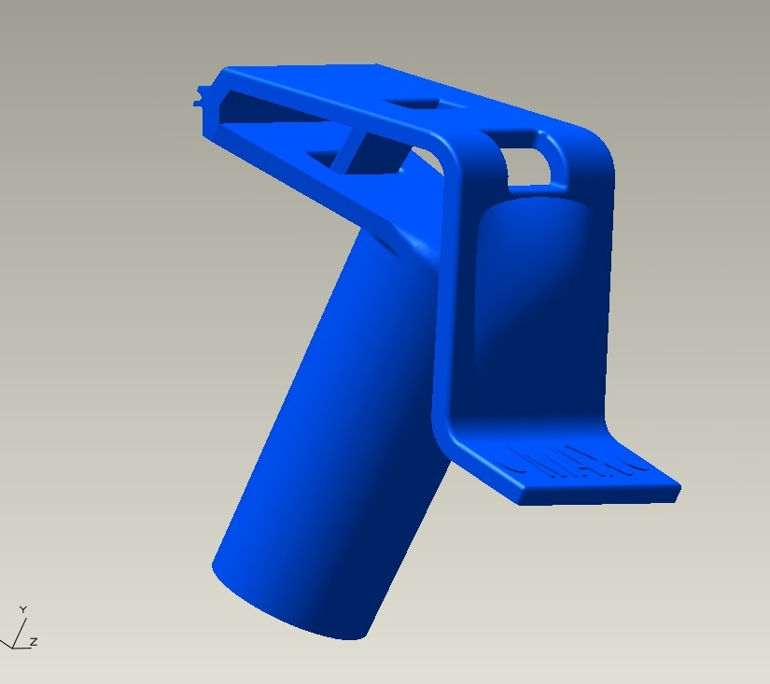
Рисунок Д.3

